Il mio sogno

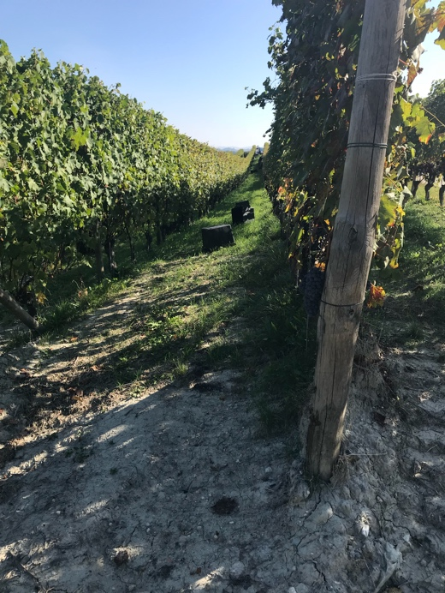
Il mio primo sogno che ho avuto solomente in Italiano…
… è accaduto almeno un anno fa. Stavo facendo una lunga passeggiata sui versanti nelle colline intorno la città di Barolo. Al improvviso, ho scoperto un serpente che era avvolto intorno alla base di un palo di legno. All’inizio, ho pensato che lui potrebbe essere velenoso… Molto pericoloso ma dopo aver dato un’occhiata più vicina, ho notato che lui era morto. Ho iniziato a respirare di nuovo. In quello momento, mi sono svegliato perche me l’ero dimenticato la parola…”innocuo – harmless”. Perché non ero in grado di ricordare la parola… il sogno è stato terminato.
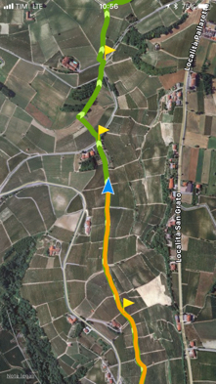
Oggi… conosco la parola “innocuo” ma la parte piu importante della mia giornate è che ho vissuto il mio sogno… senza il serpente.. ..
La distanza del mio percorso era circa 6 miglia.. Verso 10 chilometri…. Come ieri, ho praticato la lingua… ma le viste, senz’altro erano grandi distrazioni…Al mio parere, la città di Barolo e le colline in cui la città è circondato, sono alcuni dei posti più belli che abbia mai visitato. Incredible. Perché?
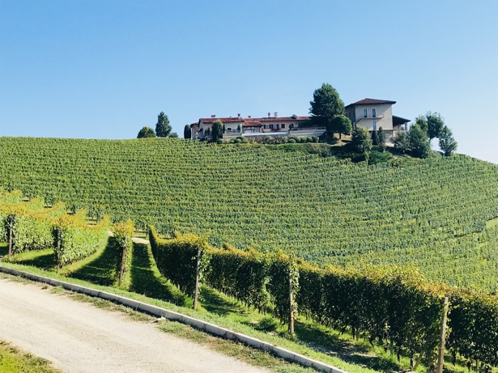
E TEMPO PER UNA POESIA….
Perché, solo la bellezza
In Natura
Contraddice la Gravità…..
In questo caso, è un connubio tra natura e il lavoro degli uomini… ma la maggior parte del lavoro è realizzato dai vitigni…
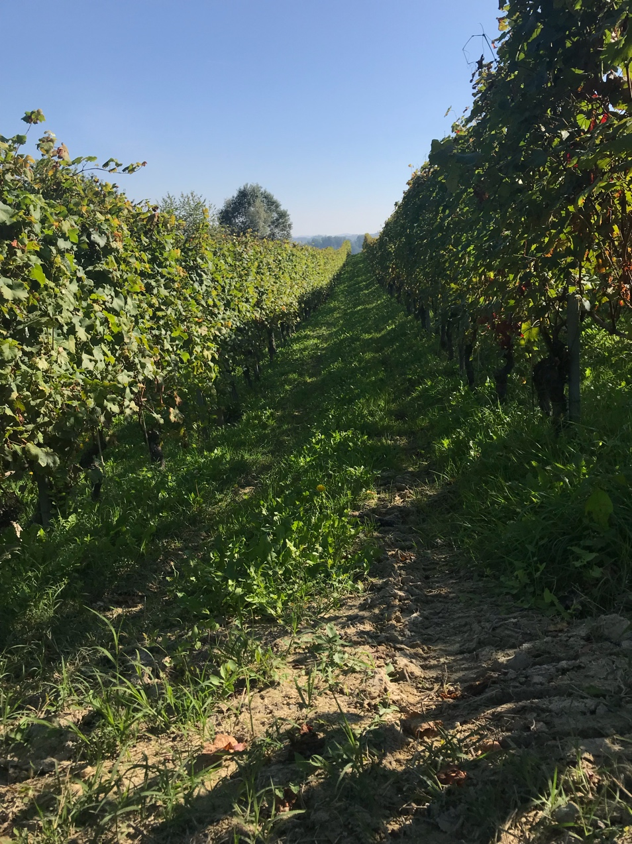
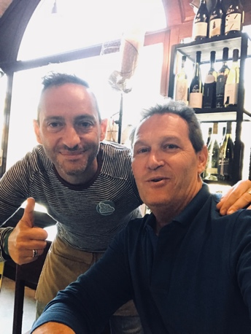
Dentro ogni bacche… le parti in profondità nei vitigni… sono le stesse parti che sono nei cuori degli cittadini di Barolo. È una cosa ovvia… Solo guardate le foto…
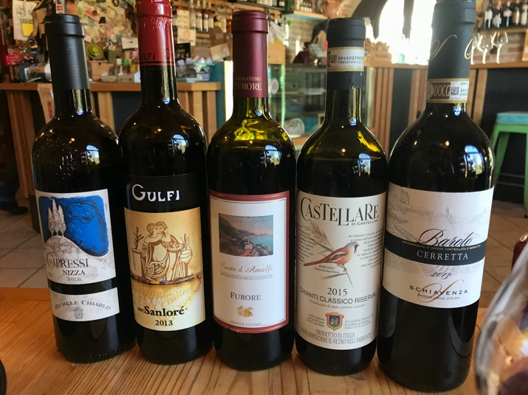
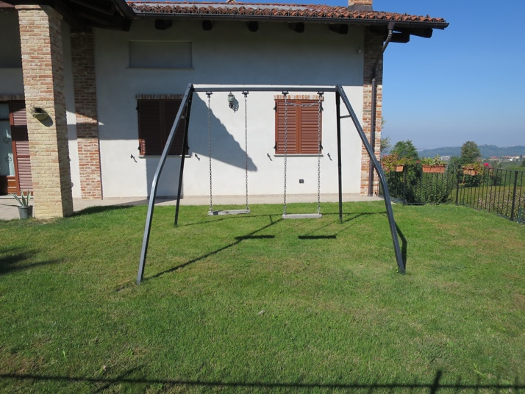
Dopo, ho passato il pomeriggio con il mio amico, Stefano. Stefano è un grande intenditore di vino. Non solo per quanto riguarda I vini del Piemonte ma con i vini del mondo. Abbiamo assaggiato molti vini e 2 casi stanno arrivando presto a casa nostra. Abbiamo parlato solomente italiano per quattro ore. Non c’era voglia darmi complimenti… sono riuscito a parlare molto bene… senza fare errori….
